В связи с наступлением весеннее-летнего пожароопасного периода, в целях усиления мер пожарной безопасности и создания безопасных условий проживания получателей социальных услуг и своевременного перевода учреждения в режим повышенной готовности в КГБУ СО «Тинской психоневрологический интернат проводятся следующие мероприятия:

обеспечено взаимодействие с ЕДДС Нижнеингашского района с целью получения оперативной информации об изменениях пожароопасной ситуации на территории района;

назначены ответственные лица за организацию и проведения работ в условиях ЧС;

разработан план мероприятий по подготовке учреждения к весеннее-летнему пожароопасному периоду;

проведена очистка территории, в том числе прилегающая к учреждению от сухой травы, горючего мусора и опавших листьев;

организовано проведение внеплановых противопожарных инструктажей по безопасному обращению с огнем, действиям при пожаре и обращению с первичными средствами пожаротушения;

проведена проверка первичных средств пожаротушения, систем автоматической пожарной сигнализации и оповещения людей при пожаре, средств передачи сигнала АПС в пожарную часть;

проведены испытания сопротивления заземляющих устройств, молниезащиты зданий, целостности защитных проводников (металлосвязь), проведены измерения сопротивления изоляции электрических сетей, проведена проверка срабатывания устройств защитного отключения;

организованы противопожарные тренировки по отработке навыков действий дежурного персонала в случае угрозы или возникновения пожара.

[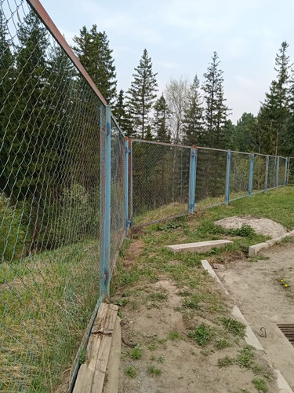](https://intertin.3dn.ru/_si/0/12314118.jpg) [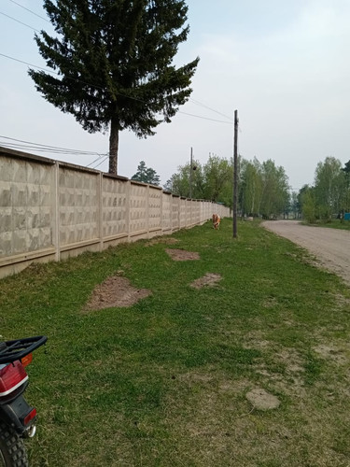](https://intertin.3dn.ru/_si/0/98033418.jpg)

[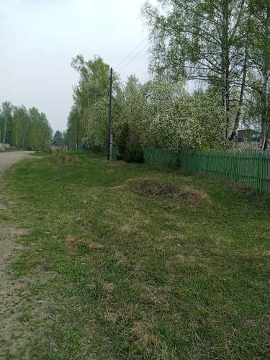](https://intertin.3dn.ru/_si/0/12694674.jpg) [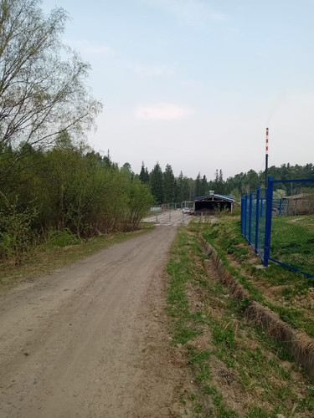](https://intertin.3dn.ru/_si/0/99818351.jpg)

[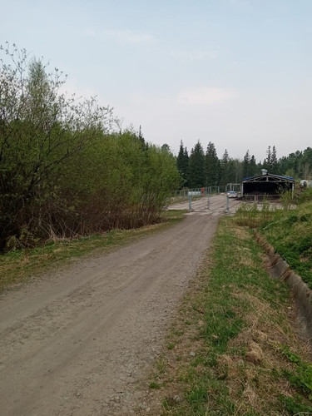](https://intertin.3dn.ru/_si/0/45392544.jpg) [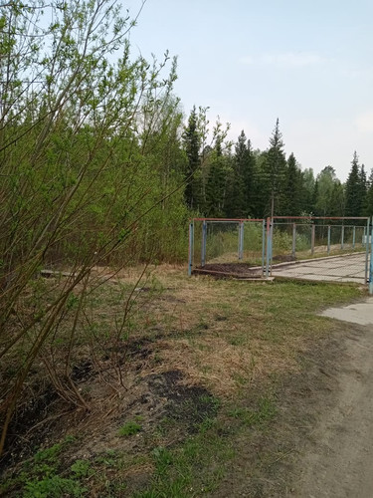](https://intertin.3dn.ru/_si/0/13034203.jpg)

[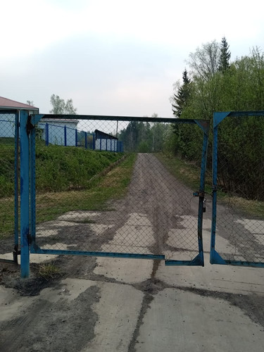](https://intertin.3dn.ru/_si/0/98641908.jpg) [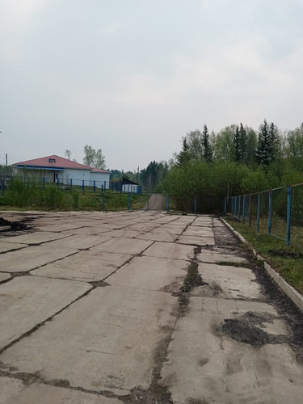](https://intertin.3dn.ru/_si/0/75781704.jpg)

[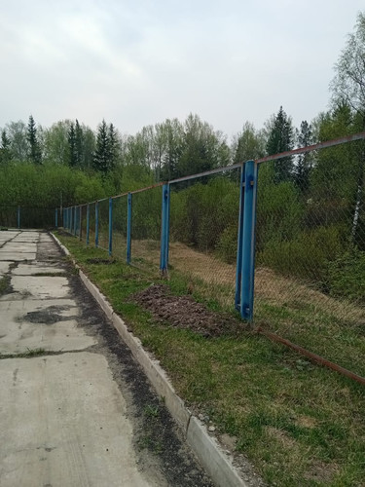](https://intertin.3dn.ru/_si/0/18679065.jpg)